Российская Федерация
Чукотский автономный округ
АНАДЫРСКИЙ МУНИЦИПАЛЬНЫЙ РАЙОН
Муниципальное бюджетное общеобразовательное учреждение
«Центр образования села Усть-Белая»
689540, Чукотский автономный округ, Анадырский район, с. Усть-Белая, ул. Анадырская, тел./факс: 93 453, e-mail: moucub@mail.ru

Конспект НОД
на тему:

«В гости к старичку - лесовичку»

Старшая группа

Воспитатель: Дмитриева Валерия Валерьевна

2016 год.

Цель: Дать детям понять, что природа – это наш общий дом. Учить детей различать природу и не природу, называть объекты живой и неживой природы, отличать природные объекты от искусственных, созданных человеком. Объяснить детям, что только любовь к природе и труд дают возможность людям выращивать в достатке продукты питания. Рассказать детям о наиболее простых приемах земледелия. Познакомить с добрым отношением к земле, научить их, что нужно делать, чтобы поддержать ее плодородие, чтобы урожай был качественным. Воспитывать уважение к труду людей, стремление помогать им.
Развивающая среда: письмо, старичок – лесовичок, фотографии с изображением различных предметов и объектов природы, лейки, «Зимний сад», «Огород», аудио запись «Пение птиц».

Ход занятия:
Воспитатель: Дети, нам пришло письмо от старичка - лесовичка, он приглашает нас в гости в зимний сад.
Дети входят в зимний сад под музыкальное сопровождение.
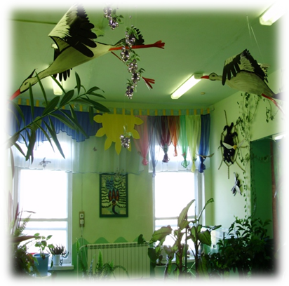
Дети здороваются со старичком - лесовичком.
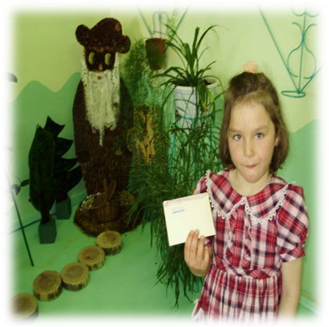
Воспитатель:
Вот на земле огромный дом
Под крышей голубой.
Живут в нем солнце, дождь и гром,
Лес и морской прибой,
Живут в нем птицы и цветы,
Веселый звон ручья.
Живешь в том доме светлом ты
И все твои друзья.
Куда б дороги ни вели,
Всегда ты будешь в нем.
Природою родной Земли
Зовется этот дом.
Дети, вы знакомы со словом «природа». А что она означает?
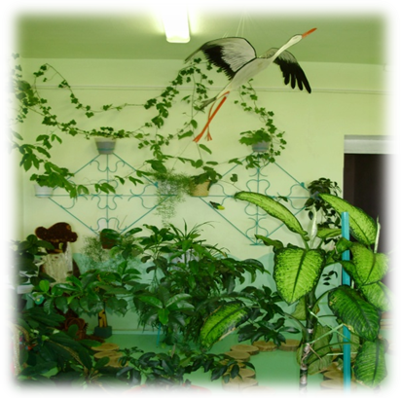
Дети высказывают свои предположения, приводят примеры: солнце, воздух, вода, животные, растения и т.д.
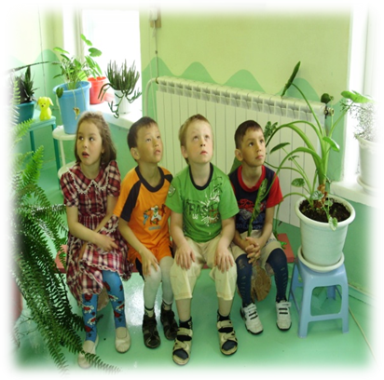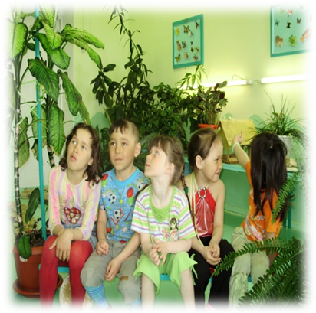
Воспитатель: Почему вы относите тот или иной предмет к природе? (То, что сделано руками человека.)
Воспитатель: А машина есть в природе? Почему? (Машина сделана руками человека, а вот лошадь и верблюд, на которых ездит человек, - это природа.)
Воспитатель: Человек часто придумывает такие вещи, которые похожи на «природу».
Подводная лодка похожа на кита.
Вертолет – на стрекозу…
(Дети продолжают этот ряд.)
Воспитатель: Всю природу Земли можно разделить на два огромных мира: Мир неживой и Мир живой природы. Как вы думаете, что такое живая природа? (Дети объясняют.) Правильно, живая природа - это то, что движется, растет, развивается, умирает и размножается.
Ребята, старичок-лесовичок перепутал все картинки и никак не может понять, какие относятся к природе, а какие нет.
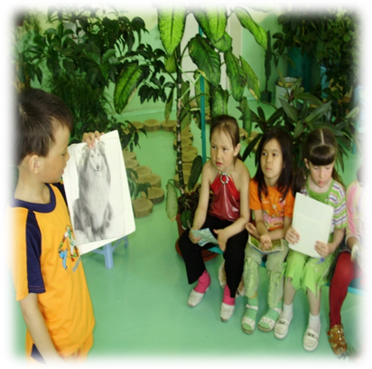
Дети берут по одной картинке и рассказывают, что на ней изображено. Если не природа, то почему так думают. Если природа, то поясняют, какая (живая или неживая).
Подвижная игра «Живая и неживая природа»
Воспитатель называет объекты живой природы – дети двигаются, неживой – стоят на месте.
Воспитатель: Послушайте историю про девочку Катю.
Жила-была девочка Катя. Приехала Катя к бабушке с дедушкой в деревню. Повели они внучку свой огород показывать. А огород у них красивый – залюбуешься: грядки ровные зеленеют, почва ухоженная.
Бабушка и дедушка в земле толк понимали. «Матушкой», «кормилицей» ее ласково называли. Навозом коровьим грядки удобряли, лучшие сорта для выращивания собирали, все вовремя сеяли и сажали, сорняки с корнем вырывали. Растения на грядках подкармливали, настой от вредителей знали, никакой химии не применяли. Зря в огороде не топтались, берегли в почву, ее плодородие.
Чего только у бабушки с дедушкой в огороде не растет! Вырастят они урожай и ребятишек овощами угощают. И приговаривают: лелейте и берегите землю-матушку, учитесь огородничать, любите труд.
У нашего старичка - лесовичка тоже есть огород. И что там только не растет. Но вот беда, тяжело ему стало ухаживать за огородом, давайте поможем ему и польем огород.
Дети поливают огород.

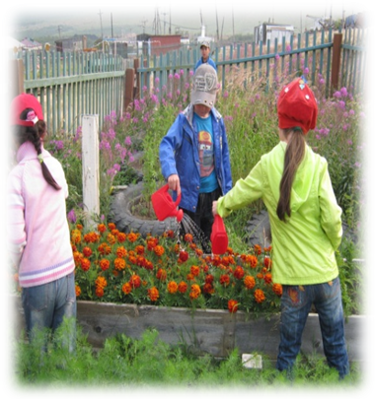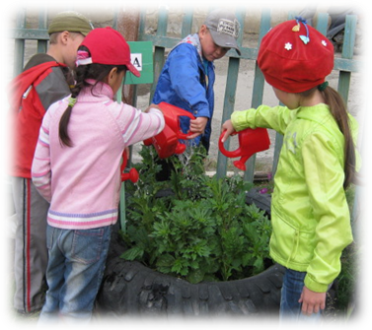
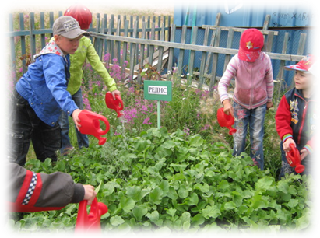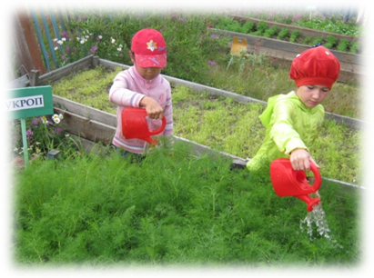
Воспитатель: Молодцы, ребята, вы очень хорошо потрудились и помогли старичку - лесовичку. Хорошо в гостях, но нам пора в группу. Прощайтесь со старичком - лесовичком. Дети прощаются.

